|  |  |
| --- | --- |
|  | ELEKTRONICA-ICT  Project Onderzoek 2019-2020 |

**Titel**

|  |  |
| --- | --- |
| Auteurs  Product Owner | Kieran van Looveren  Interne PXL-promotor |

Abstract

In dit onderzoek word er gezocht naar hoe men data kan versturen naar een data met mqtt via een esp 32. Tijdens het onderzoek zijn we enkele problemen tegengekomen die veroorzaakt zijn door cmake-tools, na deze problemen zijn opgelost wordt de data uitgelezen die verzonden gaat worden.

Inhoudsopgave

1 Introduction 2

2 Material and methods 2

3 Results 2

4 Discussion 2

5 Conclusion 2

6 Reference list 2

7 Attachment 3

# Introductie

Overal rondom ons is technologie steeds meer aanwezig. Zowel in wetenschappelijk onderzoek als in het dagelijks leven wordt er steeds meer en meer data verzameld, te veel om handmatige te behandelen. Door de constante groei van data groeit ook de belangrijke rol van artificiële intelligentie. Omdat AI-processen nog steeds intensief kunnen zijn is het niet altijd mogelijk om deze processen door elke chip of instrument uit te laten voeren. Ook wanneer men data van sensoren op verschillende locaties wil combineren is het belangrijk om deze data zo snel mogelijk uit te lezen en door te sturen.

In dit onderzoek wordt er gekeken naar zo een mogelijke situatie. In de opstelling wordt data dat men binnenkrijgt over het internet van andere sensoren naar een getrainde AI gestuurd. De informatie die de AI er dan uithaalt kan men dan terug te sturen zodat de productie mogelijk zich aanpast op problemen. Om dit proces te simuleren werd er gebruik gemaakt van een sensor verbonden aan een esp-32 board. Dit esp-32 board kon deze data doorsturen naar een onlinedatabase.

In het eerste deel van dit project worden de verschillende componenten. Hier wordt ook de gebruikte methode en code besproken. In Resultaten worden de behaalde resultaten op gelijst, die vervolgens in het derde deel besproken worden. Dit verslag wordt afgerond met een Conclusie in hoofdstuk 5.

# Materiaal en methode

Dit hoofdstuk wordt opgedeeld in twee delen. Eerst zal kort de gebruikte hardware besproken worden, gevolgd door een beschrijving van de software.

Om metingen te nemen wordt in dit onderzoek gebruik gemaakt van een DHT22 sensor. Deze sensor meet zowel temperatuur als de vochtigheidsgraad van de omgeving. Hier wordt er gebruik gemaakt van de esp-wrover-kit. Er is voor de esp-wrover-kit gekozen omdat deze een esp-32 heeft met de mogelijkheid om een sdkaart voor verschillende wifi connecties te maken. De kit heeft ook een ingebouwd lcd-scherm wat ons de mogelijk biedt om de data te tonen zonder dat men steeds naar een online dashboard moet gaan om de data te zien.

Dit project is geprogrammeerd in Visual Studio Code, gebruik makend van PlaformIO. Een extra extensie is ook toegevoegd aan Visual Studio Code om te werken in de espressif framework.

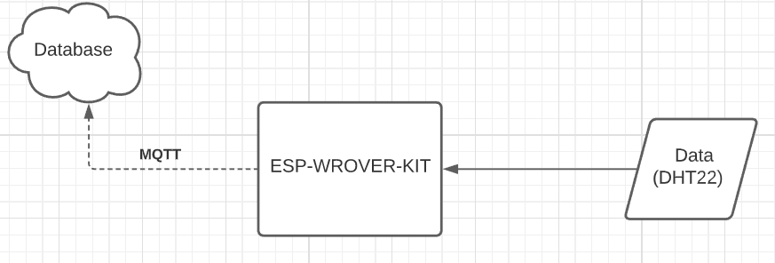

Fig. 1 Flowchart Programma

Zoals te zien is in de flowchart (Fig. 1) leest de esp-wrover-kit de data uit van de DHT22. Deze data wordt dan via mqtt naar een online database gestuurd waar het dan wordt opgeslagen. Dit is gebaseerd op de volgende flowchart (Fig. 2) waar meer uitgebreide functionaliteit is.

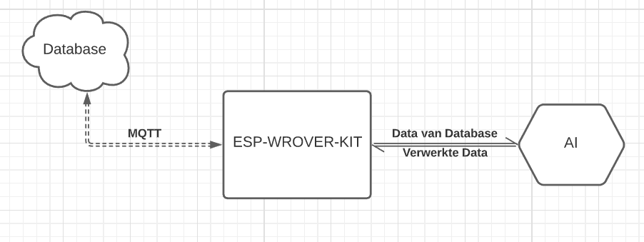

Fig. 2 Flowchart uiteindelijk project

# Resultaten

*Bachelorproef fase 2 en 3*

Voor het effectieve programmeren moest platformio geinstalleerd worden en hier waren al veel problemen bij gekomen. Maar na de vele problemen optelossen is het uiteindelijk gelukt om de esp te programmeren zodat die de data uitleest van de dht22, het is wel niet gelukt om deze data via de mqtt methode door te sturen.

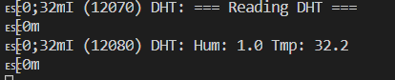

Fig. 3 Serial monitor esp data

*Hier moet je enkel de resultaten geven, nog niets van hoe of wat, gewoon datadump*

* *Resultaten per onderzoeksmethode of deelonderwerp per alinea*
* *Effectief uitgevoerd, zonder opinie want deze staan onder discussie*
* *Kan print screens en schema’s bevatten*
* *Meerdere projecten of deelonderwerpen worden als andere alinea’s uitgeschreven*

*Minimaal 250 woorden en aangeraden 1000 woorden (meer mag)*

# Discussie

Het is ons enkel gelukt om de data van de dht22 uit te lezen, de mqtt communicatie moet nog gemaakt worden. Dus is het onderzoek niet volledig gelukt maar er zijn wel enkele vaststellingen opgekomen.

Uit dit onderzoek zijn we ook te weten gekomen dat men niet alles moet installeren dat een ander programma aanwijst als nodig te zijn voor te werken. Tijdens de installatie van platformio en een basis hello_world voorbeeld werd gebruikt, werd er door visual studio code (VSCode) aangewezen dat men de cmake-tools nodig had om het te laten werken. Maar door deze te installeren werden er bepaalde onderdelen die nodig ware voor het espressif framework te gebruiken veranderd, zoals een lijn in de PATH files werden dubbelpunten(:) en backslash (\) vervangen door puntkomma’s (;) en forwardslash (/). Dit zorgde ervoor dat windows deze niet meer herkende als file locaties.

Mqtt communicatie blijkt ook een stuk ingewikkelder dan origineel verwacht, waardoor deze niet is toegepast op dit onderzoek, met meer tijd was het wel gelukt om mqtt toe te passen en zo een communicatielijn te openen met de database. Eenmaal deze communicatielijn open zou zijn was het mogelijk geweest om de flowchart die te zien is in Fig. 2 werkelijkheid te maken en zo het grotere project te realiseren.

# Conclusie

Het onderzoek ging over communicatie te openen van een sensor naar een database via de mqtt methode. Deze communicatie ging via een esp-wrover-kit, voor deze te programmeren is er gebruik gemaakt van platformio in de espressif framework. Dit zorgde echter voor enkele problemen met een paar extra plugin die ginstalleerd werden. Na deze problemen waren opgelost is het gelukt om de esp te programmeren en zo data uit te lezen maar het is nog niet gelukt om deze data door te sturen via de mqtt methode.

Hieruit hebben we geleerd dat men niet alles moet installeren waarvan gezegd word dat die nodig zijn voor de code te doen werken, want deze kunnen er juist voor zorgen dat er bepaalde delen niet meer herkend worden door de OS.

# Bibliografieën

The current file doesn't have any references.

# Bijlage

* *Informatie die relevant is maar niet binnen de AN past*

*Afgeprint kan bijlage zich beperken tot een opsomming die te raadplegen is digitaal.*